«ОРГАНИЗАЦИЯ ПЕРЕВОЗОЧНЫХ УСЛУГ И БЕЗОПАСНОСТЬ
ТРАНСПОРТНОГО ПРОЦЕССА» (Б1.В.ОД.19)

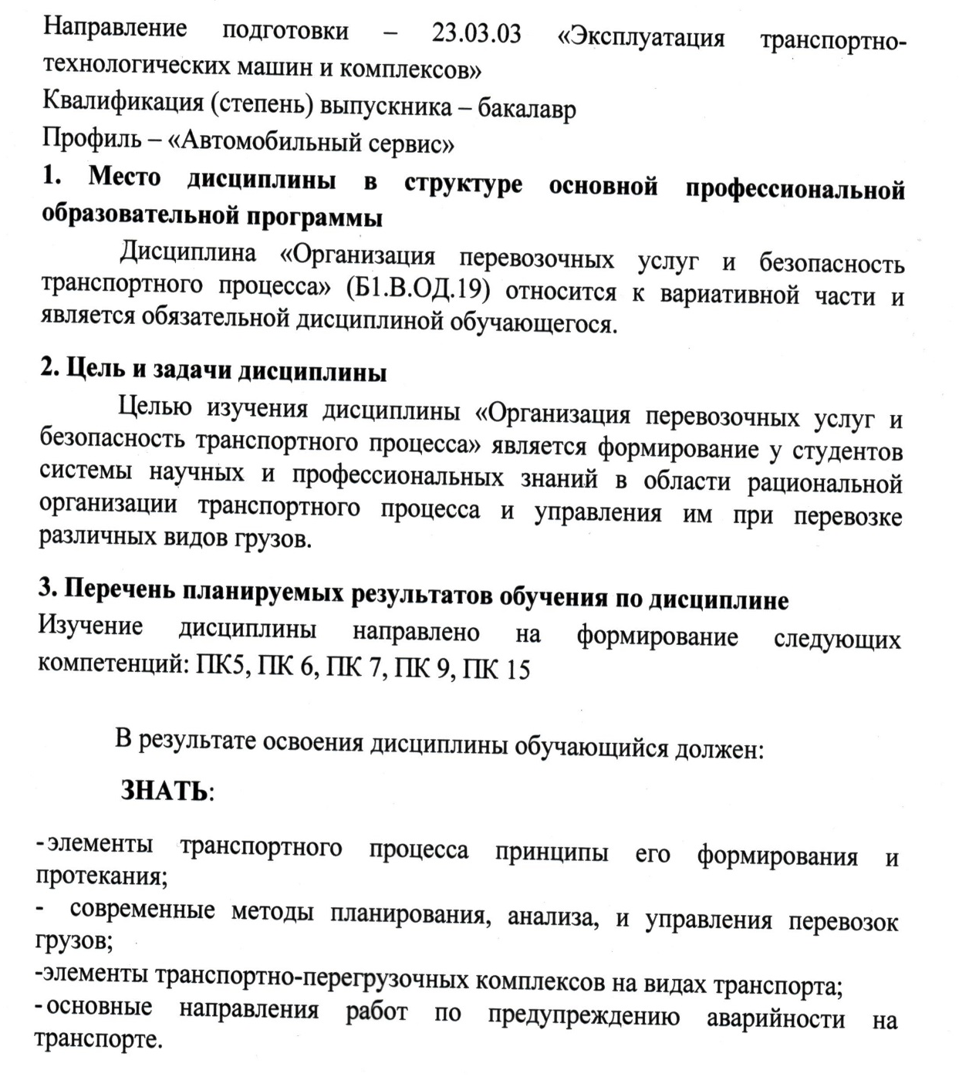

УМЕТЬ:
- применять полученные знания при расчетах технико-эксплуатационных показателей работы подвижного состава;
- - применять полученные знания при выборе средств механизации ПВР, складов для хранения грузов,
- выявлять влияние каждого из элементов системы транспорта на безопасность движения;
ВЛАДЕТЬ:
- способами повышения производительности подвижного состава, снижения себестоимости перевозок, рационального использования топливных и других ресурсов, снизить негативные последствия перевозочного процесса;
- методами организации перегрузочных и складских складов;
- методами доставки грузов и организации движения транспорта при междугородних перевозках
4. Содержание и структура дисциплины
«Технологическая характеристика перегрузочных машин»;
«Значение и виды механизации и автоматизации погрузочно–разгрузочных работ»;
«Технологическая оснастка перегрузочных работ»;
«Вспомогательные приспособления»;
«Способы перегрузки основных видов грузов»;
«Технологические показатели работы перегрузочного комплекса и их взаимосвязь с техническими параметрами оборудования и используемой технологией грузовой обработки транспортных средств»;
«Транспортно-грузовые комплексы для тарно-штучных грузов»;
«Транспортно-грузовые комплексы для мешков, бочек, кип»;
«Транспортно-грузовые комплексы для контейнеров»;
«Транспортно-грузовые комплексы для скоропортящихся грузов»;
«Транспортно-грузовые комплексы для лесных грузов»;
«Транспортно-грузовые комплексы для наливных грузов»;
«Транспортно-грузовые комплексы для перегрузки металлов»;
«Транспортно-перегрузочные комплексы для колёсной и гусеничной техники»;
«Транспортно-перегрузочные комплексы для насыпных грузов»;
«Транспортно-перегрузочные комплексы для длинномерных и тяжеловесных грузов»;
«Основные положения по обеспечению транспортной безопасности. Надзор в сфере обеспечения транспортной безопасности»;
«Нормативно-правовые основы по обеспечению транспортной безопасности»;
«Мероприятия по аварийно-спасательному и противопожарному обеспечению транспортного комплекса. Информационное обеспечение в области транспортной безопасности»;
«Безопасность на железнодорожном транспорте, охрана грузов, объектов железнодорожного транспорта, организация работы в особых условиях»;
«Права и обязанности субъектов транспортной инфраструктуры и перевозчиков в области обеспечения транспортной безопасности»;
«Требования к проектированию, эксплуатации опасных производственных объектов, относящихся к транспортной инфраструктуре».
5. Объем дисциплины и виды учебной работы
Для очной формы:
Объем дисциплины – 4 зачетные единицы (144 час.), в том числе:
лекции – 16 час.
практические занятия – 32 час.
самостоятельная работа – 51 час.
контроль – 45 час.
Форма контроля знаний – экзамен, курсовой проект– 7 семестр
Для заочной формы:
Объем дисциплины – 4 зачетные единицы (144 час.), в том числе:
лекции – 4 час.
практические занятия – 8 час.
самостоятельная работа – 123 час.
контроль – 9 час.
Форма контроля знаний – экзамен, курсовой проект – 5 курс

